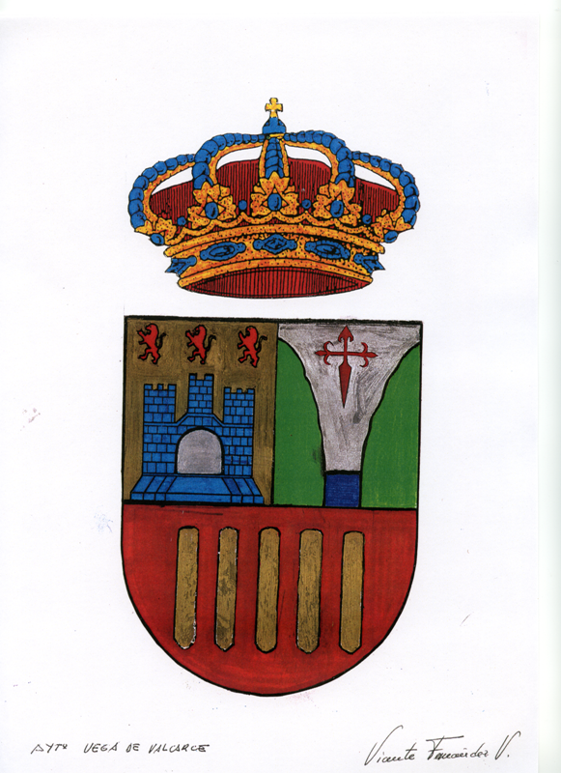
BANDO
Mª LUISA GONZÁLEZ SANTÍN, ALCALDESA- PRESIDENTA DEL ILMO. AYUNTAMIENTO DE VEGA DE VALCARCE ( LEÓN).-

En Sesión ordinaria del Pleno del Ayuntamiento de Vega de Valcarce celebrada con fecha 1 de octubre de 2.009, se acordó por unanimidad de los siete miembros que legalmente componen dicho órgano, la CLAUSURA Y DEMOLICIÓN DEL ANTIGUO CEMENTERIO MUNICIPAL DE LA LOCALIDAD DE VEGA DE VALCARCE.

La demolición- acondicionamiento del Antiguo Cementerio en Vega de Valcarce está incluida en el Convenio de colaboración por la Diputación Provincial de León y el Ayuntamiento de Vega de Valcarce, con fecha de 27 de julio de 2.009, Plan de Convergencia Provincial.

De conformidad con lo dispuesto en el artículo 43 del Decreto 16/2005, de 10 de febrero, por el que se regula la policía sanitaria mortuoria en la Comunidad de Castilla y León, “las medidas que se vayan a adoptar para la clausura de un cementerio serán sometidas a información pública con una antelación mínima de tres meses, mediante la publicación en el Boletín Oficial de la Provincia y en uno de los periódicos de mayor circulación del municipio de que se trate, al objeto de que las personas interesadas puedan ejercer los derechos que las leyes les reconozcan”.

Considerando la Legislación citada, el expediente estará en la Secretaría del Ayuntamiento a disposición de cuantos se consideren interesados, a fin de que puedan ejercer las alegaciones que a su derecho convengan.

En Vega de Valcarce a 13 de Noviembre de 2.009.
LA ALCALDESA

Mª Luisa González Santín

